openGauss 安全体系创新

实践课

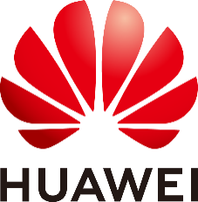

华为技术有限公司

# **关卡四：openGauss密态数据库特性应用**

任务一：物化视图的使用

1. 通过tcpdump抓取数据流，此putty窗口暂时保持不动，将执行结果截图：

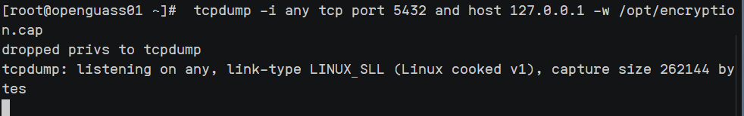

1. 将加密表和非加密表查询结果截图：

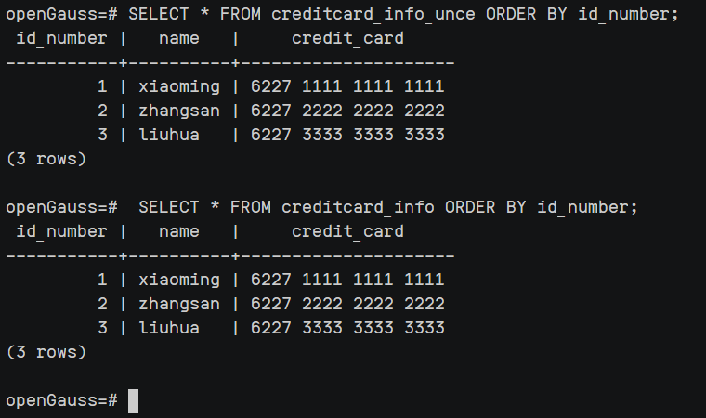

1. 用wireshark解析加密表和非加密表的差异时，非加密表name列和credit_card列是明文，加密表name列和credit_card列均是密文，将执行结果截图：

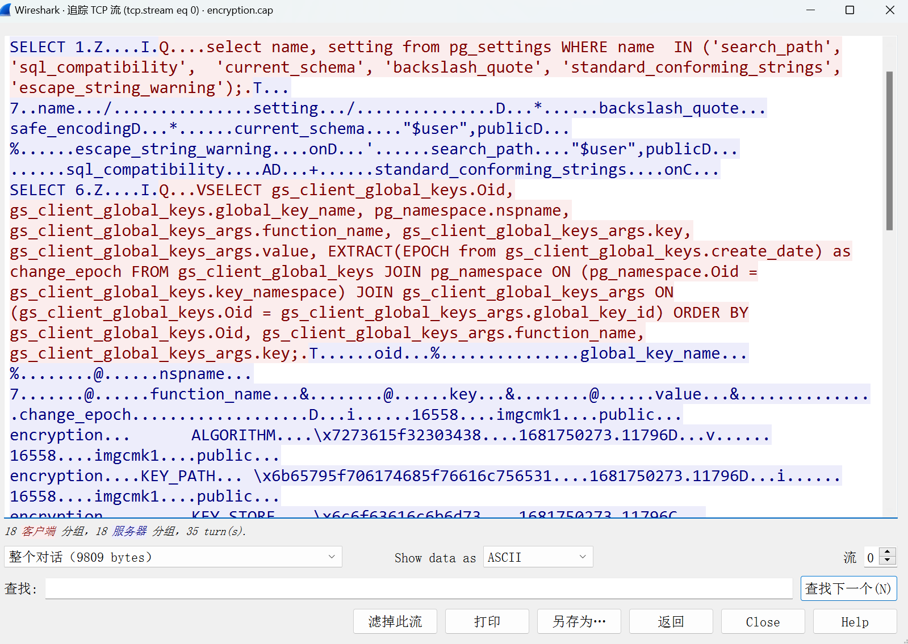

1. 查询加密表，查询到的结果为密文，将执行结果截图：

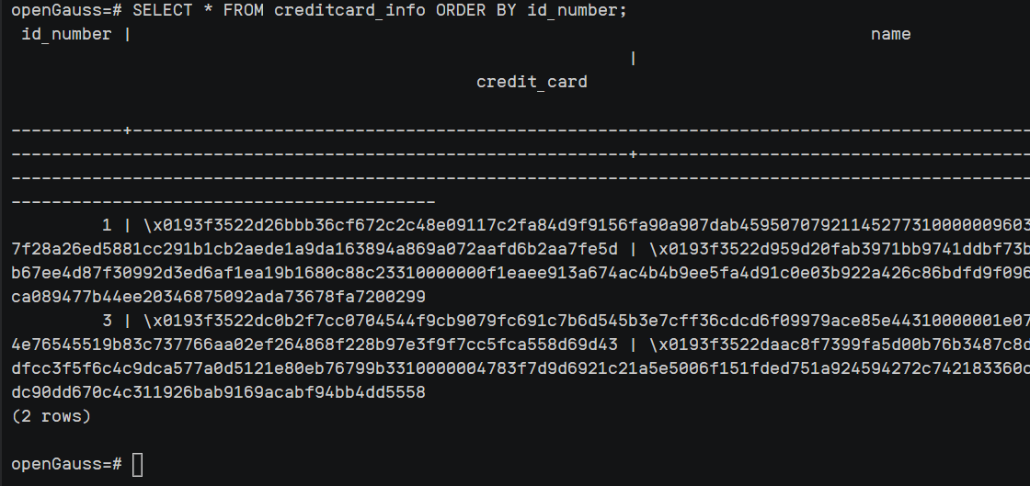

任务二：实践思考题

思考题1：

数据实际存储在物理磁盘上的时候是明文还是密文？数据的加解密的动作是在客户端完成的还是服务端完成的？

明文

一般情况下，数据的加解密动作是在客户端完成的，而不是在服务端。使用加密算法（如AES、RSA等）将明文数据加密为密文，然后将加密后的数据发送给服务端。服务端在接收到数据后，将密文传入解密算法进行解密，还原出明文数据进行处理。